گزارش پیاده‌سازی فاز ۵.۶ پایگاه داده: یکپارچه‌سازی، مدل‌سازی منطقی و تحلیل پیشرفته داده‌ها
مقدمه
در این بخش از پروژه، هدف اصلی انتقال داده‌های خام به یک پایگاه داده رابطه‌ایِ استاندارد و ایجاد بستری بهینه برای استخراج گزارش‌های هوش تجاری (BI) بوده است. این فرآیند در سه گام اساسی شامل «تأمین یکپارچگی روابط»، «توسعه نمای منطقی (View)» و «پردازش تحلیلی چندمرحله‌ای» پیاده‌سازی گردید که در ادامه ساختار کدها و منطقِ هر بخش به تفصیل شرح داده شده است.
گام اول: ورود داده‌ها (Import) و تضمین یکپارچگی رابطه‌ای (Referential Integrity)
شرح عملکرد:
پیش از انجام هرگونه محاسبات، داده‌های فایل‌های CSV با رعایت دقیق انواع داده (Data Types) و برقراری روابط کلید اصلی (Primary Key) و کلید خارجی (Foreign Key) وارد دیتابیس MySQL شدند. این مرحله برای ایجاد یک ساختار Relational (رابطه‌ای) ضروری است.
مزایای این اقدام:
- جلوگیری از افزونگی و خطای داده: با فعال‌سازی قیود کلید خارجی، دیتابیس اجازه ورود داده‌های نامعتبر (مثلاً سفارشی برای یک مشتریِ ناموجود) را نمی‌دهد.
- آماده‌سازی برای اتصال به داشبوردها: ابزارهای مصورسازی مانند Power BI برای فیلتر کردن داده‌ها به این اتصالاتِ فیزیکی میان جداول نیاز مبرم دارند.
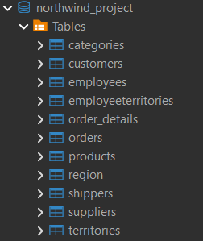
گام دوم: توسعه نمای منطقی (Logical View) برای محاسبات مالی
نحوه عملکرد:
برای جلوگیری از تکرارِ محاسباتِ سنگین در کوئری‌های بعدی و همچنین ساده‌سازی کار برای تیم گزارش‌گیر، یک جدول مجازی (View) ساخته شد. این نما، جداول Orders، Order Details، Products و Categories را به هم متصل (JOIN) کرده و ستون جدیدی تحت عنوان NetSales (فروش خالص با احتساب تخفیف) را محاسبه می‌کند.
کد اسکریپت:
-- ایجاد نمای منطقی برای جزئیات سفارشات و محاسبه فروش خالص
CREATE OR REPLACE VIEW SalesOrderDetailsView AS
SELECT
o.OrderID,
o.OrderDate,
o.ShipCountry,
c.CategoryName,
p.ProductName,
od.UnitPrice,
od.Quantity,
od.Discount,
ROUND((od.UnitPrice * od.Quantity * (1 - od.Discount)), 2) AS NetSales
FROM orders o
JOIN order_details od ON o.OrderID = od.OrderID
JOIN products p ON od.ProductID = p.ProductID
JOIN categories c ON p.CategoryID = c.CategoryID;

مزایای کد:
- کاهش بار پردازشی سرور (Performance Optimization): منطق JOINها یک‌بار تعریف شده و در لایه سرور دیتابیس پردازش می‌شود، لذا ابزارهای BI درگیر محاسبات سطح ردیف (Row-level) نخواهند شد.
- کپسوله‌سازی منطق تجاری (Encapsulation): فرمول محاسبه فروش خالص به صورت استاندارد در دیتابیس قفل شده و از بروز خطاهای محاسباتی توسط کاربران مختلف جلوگیری می‌کند.
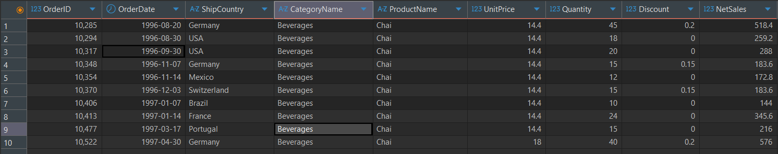
گام سوم: تحلیل پیشرفته فروش و استخراج محبوب‌ترین دسته‌بندی‌ها در بازارهای هدف
شرح عملکرد:
در این بخش هدف شناسایی بازارهای استراتژیک (کشورهایی با فروش بالاتر از میانگین جهانی) و سپس استخراج پرفروش‌ترین دسته‌بندی محصول در هر یک از این کشورها بود. برای مدیریت این پیچیدگی، مسئله به وسیله جداول موقت (Temporary Tables) و توابع تحلیلی (Window Functions) به بخش‌های کوچکتر تقسیم شد.
کد اسکریپت:
-- ۱. کشورهای با فروش بالای میانگین جهانی
CREATE TEMPORARY TABLE HighSalesCountries AS
SELECT
ShipCountry,
SUM(NetSales) AS TotalSales
FROM SalesOrderDetailsView
GROUP BY ShipCountry
HAVING SUM(NetSales) > (
SELECT AVG(TotalSales)
FROM (
SELECT
ShipCountry,
SUM(NetSales) AS TotalSales
FROM SalesOrderDetailsView
GROUP BY ShipCountry
) AS CountryAvg
);

-- ۲. محاسبه میزان فروش هر دسته‌بندی در کشورهای هدف
CREATE TEMPORARY TABLE PopularCategories AS
SELECT
s.ShipCountry,
s.CategoryName,
SUM(s.NetSales) AS CategorySales
FROM SalesOrderDetailsView s
JOIN HighSalesCountries h
ON s.ShipCountry = h.ShipCountry
GROUP BY
s.ShipCountry,
s.CategoryName;

-- ۳. رتبه‌بندی و استخراج محبوب‌ترین دسته‌بندی برای هر کشور
SELECT
ShipCountry,
CategoryName,
CategorySales
FROM (
SELECT
ShipCountry,
CategoryName,
CategorySales,
ROW_NUMBER() OVER (
PARTITION BY ShipCountry
ORDER BY CategorySales DESC
) AS rn
FROM PopularCategories
) AS RankedCategories
WHERE rn = 1
ORDER BY CategorySales DESC;

مزایای معماری این کد:
- استفاده از جداول موقت (Temporary Tables): پردازش‌های سنگین روی RAM سرور انجام شده و نتایج واسطه ذخیره می‌شوند. این کار از اجرای تو در تو و مکررِ کوئری‌های سنگین جلوگیری کرده و سرعت پاسخ‌دهی را به حداکثر می‌رساند.
- به‌کارگیری Window Functions (تابع ROW_NUMBER): به جای استفاده از JOINهای پیچیده روی یک جدول با خودش (Self-Join) برای یافتن ماکزیمم مقادیر، از سیستم رتبه‌بندیِ درون‌گروهی (PARTITION BY) استفاده شد که استانداردترین و بهینه‌ترین روش برای حل مسائل Top-N در پایگاه داده‌های مدرن است.
- صحت‌سنجی سیستمی: تعبیه کدهای اعتبارسنجی در انتهای اسکریپت نشان‌دهنده رویکرد دقیقِ مهندسی در تایید خروجی‌ها (Data Validation) پیش از تحویل گزارش به مدیریت است.
